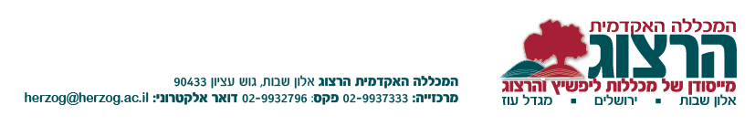

לכבוד

המורים המלווים

על מנת להקל על תהליך התשלום בגין עבודתכם עם תלמידי המכללה, אנו מבקשים שתמלאו את פרטיכם האישיים בקישור הבא:

[למילוי טופס פרטים אישיים לחץ כאן](https://rashim3.herzog.ac.il/ex/staff-registration/tech45)

שימו לב כל המורים המלווים חייבים למלא את הטופס, גם מורים שפרטיהם קיימים במערכת המכללה.

**תיאום מס**:

תיק הניכויים של מכללת הרצוג הוא 943315887.

ניתן להעביר את תיאום המס למכללה: או בפקס 02-9932796 או במייל [teum.mas@herzog.ac.il](mailto:teum.mas@herzog.ac.il)

בכל מקרה חשוב לשמור עותק של תיאום המס.

התשלום עבור 20 שעות ליווי בסך 1,000 ₪ יועבר למורה המלווה לאחר קבלת [דוח המפגשים](https://www.herzog.ac.il/wp-content/uploads/2018/05/more-hadash.pdf) מהמורה המתחיל.

בברכה

יחידת ההתמחות

hitmachut@herzog.ac.il